2024-01-16

PRESSMEDDELANDE

Forskning om hemligheterna bakom rymdstormar och norrsken: Louis Richards doktorsavhandling avslöjar mysterierna bakom turbulenta plasmajetstrålar.
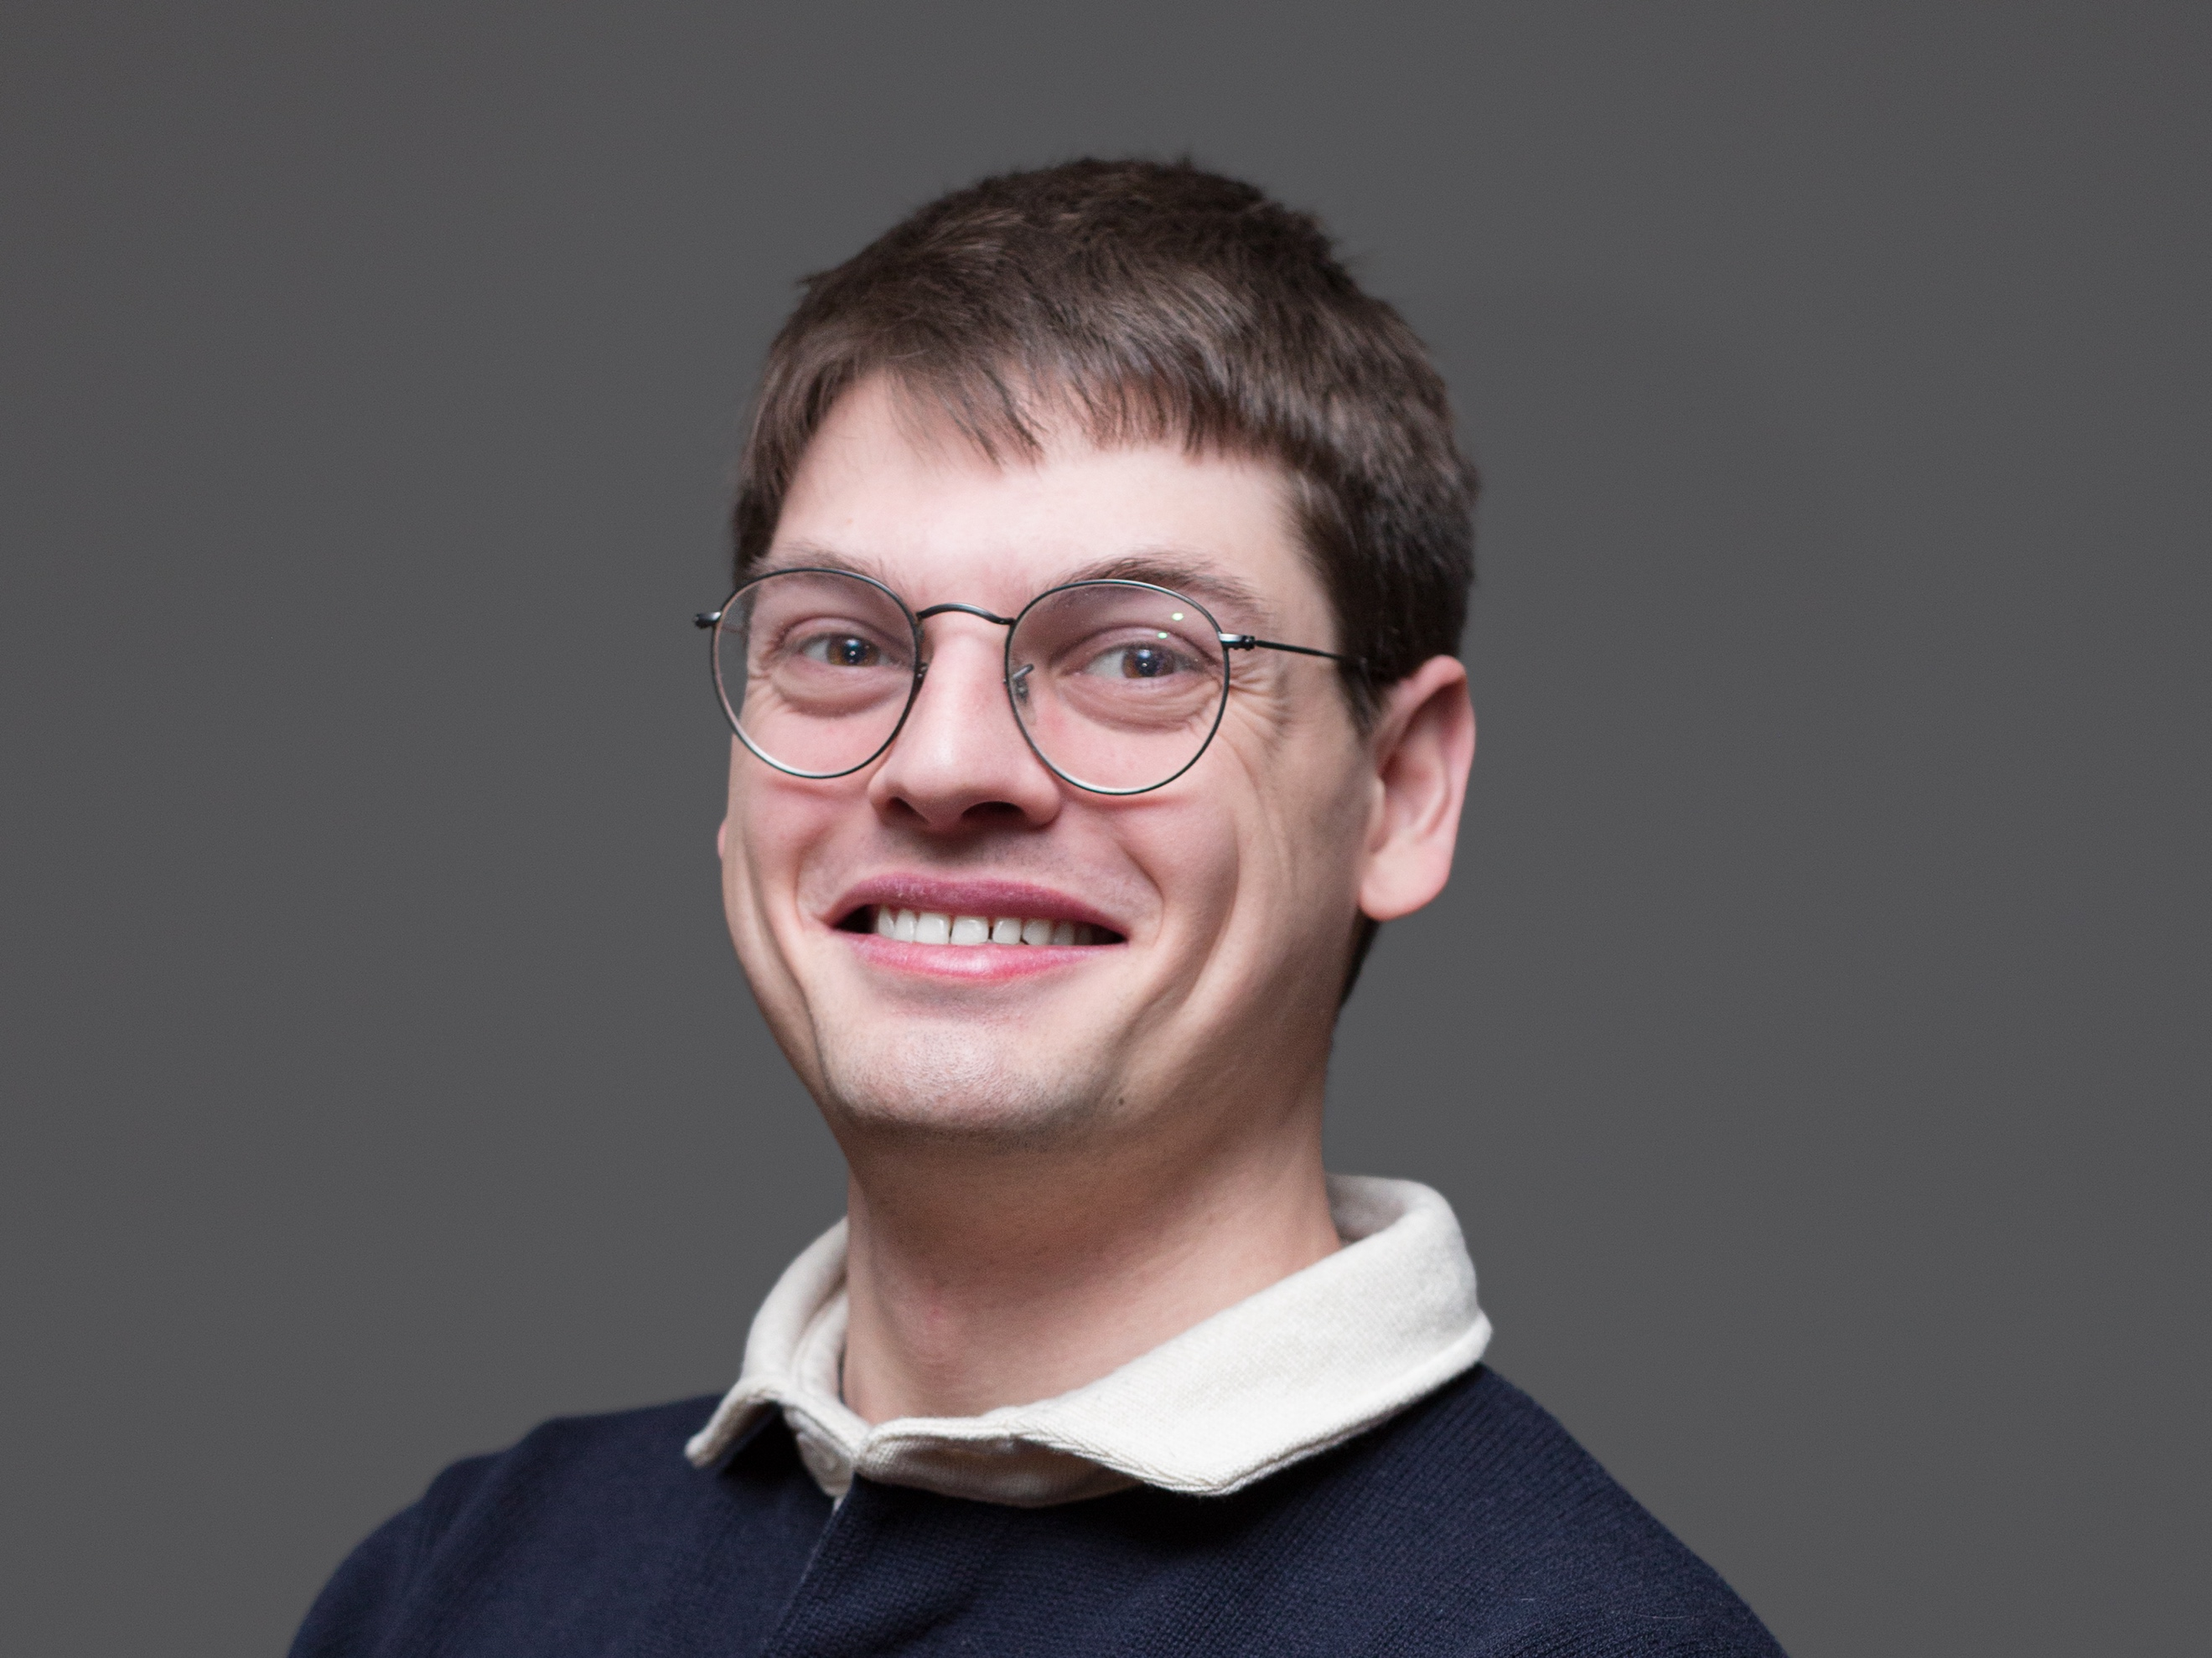
Louis Richards forskning bidrar inte bara till förståelsen av vår egen magnetosfär utan har också bredare implikationer för att förstå några av de mest extrema fenomenen i hela universum. Foto: Martin Eriksson, IRF

Uppsala, Sverige - 16 januari 2024 - Louis Richard presenterade idag sin doktorsavhandling vid IRF (Institutet för Rymdfysik) och Uppsala universitet. Avhandlingen belyser de invecklade processer kring hur rymdstormar driver jordens förtrollande norrsken. Louis doktorsavhandling med titeln "Energy Conversion and Particle Acceleration at Turbulent Plasma Jet Fronts," granskar laddningen av partiklar associerade med snabba plasmaflöden i jordens magnetosfär.
Louis forskning undersöker energiomvandlingsmekanismerna kopplade till turbulenta snabba plasmajetstrålar inom jordens magnetosfär. Genom mätningar från NASA:s MMS (Magnetospheric Multiscale-rymdfarkoster), fokuserar studien på att förstå rollen som dessa plasmajetstrålar spelar för hur energi transporteras i jorden magnetiska svans, det vill säga nattsidan av jordens magnetosfär.
Turbulenta plasmajetstrålar, ett resultat av explosiva processer kallade magnetisk omkoppling, är utbredda fenomen i hela universum som sker i allt från svarta hål till aktiva kärnor i galaxer. Inom jordens magnetiska svans spelar dessa omkopplingsjetstrålar en central roll i dynamiken hos magnetosfäriska stormar.
Ett av de långvariga mysterierna som Louis forskning tar upp är hur plasmajetstrålar deponerar sin energi i det omgivande mediet. Studien avslöjar att när plasmajetstrålar rör sig genom plasmat dissiperar de energi, vilket värmer upp det omgivande mediet och accelererar laddade partiklar.
Försvaret av Louis Richards avhandling skedde i Ångströmlaboratoriet i Uppsala tisdag den 16 januari. Professor Vassilis Angelopoulos från University of California Los Angeles, USA, agerade som opponent. Handledare var Prof. Yuri Khotyaintsev, Dr Daniel B. Graham, Prof. Andris Vaivads och Dr Emiliya Yordanova.
Louis Richards forskning bidrar inte bara till förståelsen av vår egen magnetosfär utan har också bredare implikationer för att förstå några av de mest extrema fenomenen i hela universum. Hans forskning förväntas fördjupa vår kunskap om de grundläggande processerna som styr kosmos.
För medie och intervjuförfrågningar, vänligen kontakta:
Martin Eriksson, kommunikatör, Institutet för rymdfysik (IRF)
Martin.eriksson@irf.se
072 581 33 33
Louis Richard, doktorand Institutet för rymdfysik (IRF) och Uppsala universitet
louis.richard@irfu.se

